后勤服务集团质量监督简报（第三十四期）

2013年11月16日起，集团质量监控部主要巡查了东、西校区的公寓管理中心、校园管理中心、超市、饮食管理中心，是否严格按照工作手册执行，现将本次巡查和跟踪验证的情况通报如下：

一 巡 查 记 录 和 跟 踪 验 证

序号 | 部门名称 | 巡查记录 | 备注
1 | 公寓管理中心 （西校区） | 1、二号宿舍楼楼前卫生较好；  2、三号宿舍楼楼前卫生较好；  3、四号宿舍楼楼前卫生较好；  4、六号宿舍楼、七号宿舍楼周边环境卫生较好。
2 | 公寓管理中心 （东校区） | - 检查1—4栋宿舍楼卫生，卫生状况良好；  - 检查5—8栋宿舍楼卫生和进出入登记，卫生状况良好，登记有序；  - 检查10—17栋宿舍楼卫生和人员进出入登记，卫生状况良好，登记清楚有序。
3 | 东校区校园管理中心 | 1、教学楼公共区域卫生良好  2、教室卫生良好  3、南园六栋宿舍楼周边环境卫生较差  4、体育馆周边与研究生公寓北边绿地内卫生较差
4 | 饮食服务中心  南园、北园 | - 后堂卫生良好  - 餐具、卫生工具摆放整齐  3、留样、消毒等记录齐全
5 | 超 市 | 1、环境卫生良好  2、抽查到一袋某品牌锅巴上没有生产日期  3、存放豆奶粉的货架上发现老鼠屎 | 已整改

二 网上报修监控信息
本期自11月16日起截至11月30日网上报修合计424项，其中非常满意28项，不满意1项。
后勤服务集团网络报修情况统计
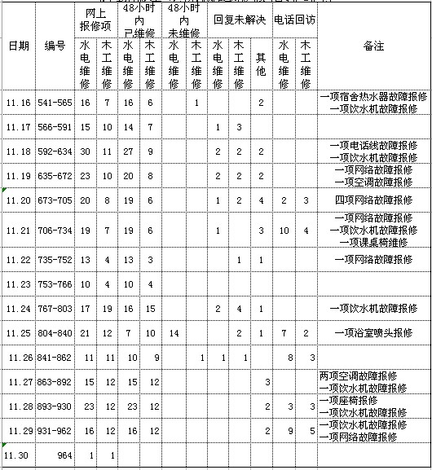

网络报修满意度统计
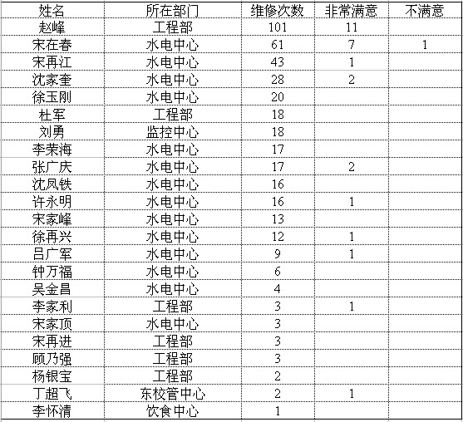

三 学生楼长、监督员信息反馈

一、学生公寓方面
学生楼长能够积极配合本楼楼长、门卫开展好各项工作，积极参与安全大检查、卫生检查等工作，并制作板报，做好宣传工作。
（一）各楼学生楼长本周的工作：
1、各楼学生楼长积极配合门卫和楼长的日常工作，监督同学们进出正确刷卡。
2、冬季来临，各楼学生楼长提醒同学们注意添衣保暖，以防感冒生病。
3、各楼学生楼长每日登记木工、水电工的报修登记情况。
4、查看整栋宿舍情况，如安全通道问题。
（二）好的方面：
1、各楼学生楼长都能积极主动配合门卫以及楼长的工作。
2、大部分保洁人员每天认真工作，打扫卫生，给同学们营造一个干净整洁的学习生活环境。
3、水电工、木工维修速率加快了。
4、学生楼长积极协助楼长出关于冬季消防安全黑板报。
（三）反映的意见及建议：
东校区：
1、很多同学反映冬天水房打热水的人很多，排队很久而且水流量较小。建议后勤增添热水供应器。
2、新楼有同学反映没有地方可以晒被子。希望可以在北园增建一个晒被场。
3、部分安全通道指示灯损坏。
4、部分消防设施损坏。
西校区：
1、水房的水龙头布条破损严重有烫伤危险。希望学校在水房及楼道厕所出口配备防滑用具，以防安全事故发生。
二、监督员方面
各位监督员能根据监督员工作要求，定期到食堂、超市进行一些活动，发挥自己监督员的作用。
（一）优点：
1、冬季来临，各食堂均有火锅提供；
2、食堂各楼层都增设加热设施，应对天气变冷，确保为同学们提供热腾腾、可口的饭菜；
3、食堂、超市外围卫生环境做得比较好，收到同学们的一致好评。
（二）意见：
东校区：
1、食堂及超市入口处的挡风门帘使用较久未更换清洗，较脏；
2、近期有许多同学在食堂丢失物品，向伙管会服务台报失时，伙管会由于没有宣传板，无法及时为失主找回丢失物品；
3、部分工作人员服务态度较差。
（三）建议：
东校区：
1、在食堂设立学生反馈建议本，供学生留言直接反应后勤情况及建议；
2、希望能够为伙管会提供宣传板；
3、希望提高服务人员的服务态度。

编辑：王彪 审稿：李富强
主办：集团质量监控部 2013年11月30日

